**基于多模型融合的心脏病风险预测系统**

**摘要**

本项目旨在构建一个基于多模型融合的心脏病风险预测系统，结合多种机器学习模型，通过集成学习方法提升预测性能。系统集成了LightGBM、XGBoost和逻辑回归模型，通过投票机制进行结果融合，旨在提高心脏病风险预测的准确性和鲁棒性。本文详细介绍了项目的背景、功能、技术路线、创新点以及改进思路，旨在为相关领域的研究人员和工程师提供参考和借鉴。

**1. 项目背景**

心脏病是全球范围内导致死亡的主要原因之一。早期预测和诊断心脏病对于提高患者生存率和降低医疗成本具有重要意义。随着大数据和机器学习技术的发展，基于数据驱动的方法在心脏病预测中展现出了巨大的潜力。传统的医学诊断方法依赖于医生的经验和主观判断，而机器学习模型可以通过学习大量的历史数据，发现潜在的疾病模式，从而提供更加客观和准确的预测。

然而，单一的机器学习模型往往存在一定的局限性，如对特定类型数据的适应性差、容易过拟合等问题。为了克服这些问题，本项目采用了多模型融合的方法，通过结合多种模型的优点，提升整体预测性能和鲁棒性。

**2. 功能介绍**

该系统主要包括以下功能：

1. 数据加载与预处理：支持加载心脏病相关的历史数据，并进行必要的预处理，如缺失值处理、数据归一化等。
2. 数据分析与可视化：提供数据的基本统计分析和可视化功能，帮助用户直观地了解数据的分布和特征。
3. 模型训练与评估：支持多种机器学习模型的训练，包括LightGBM、XGBoost和逻辑回归，并提供模型评估指标，如准确率、召回率、精确率和F1分数。
4. 模型融合与预测：采用投票分类器对多个模型的预测结果进行融合，提供最终的预测结果。
5. 系统界面与用户交互：提供用户友好的图形界面，支持用户进行数据加载、病症预测、用户管理、意见反馈、结果可视化查看等操作。

**3. 项目的技术路线**

本项目的技术路线包括数据预处理、模型训练、模型评估、模型融合和系统实现五个主要步骤。

**3.1 数据预处理**

数据预处理是机器学习中的重要环节，主要包括以下几个步骤：

1. 数据加载：读取心脏病相关的历史数据。
2. 数据清洗：处理缺失值和异常值，保证数据的质量。
3. 特征工程：进行特征选择和特征提取，提升模型的性能。
4. 数据编码：对分类变量进行One-Hot编码，转换为二进制矩阵形式。

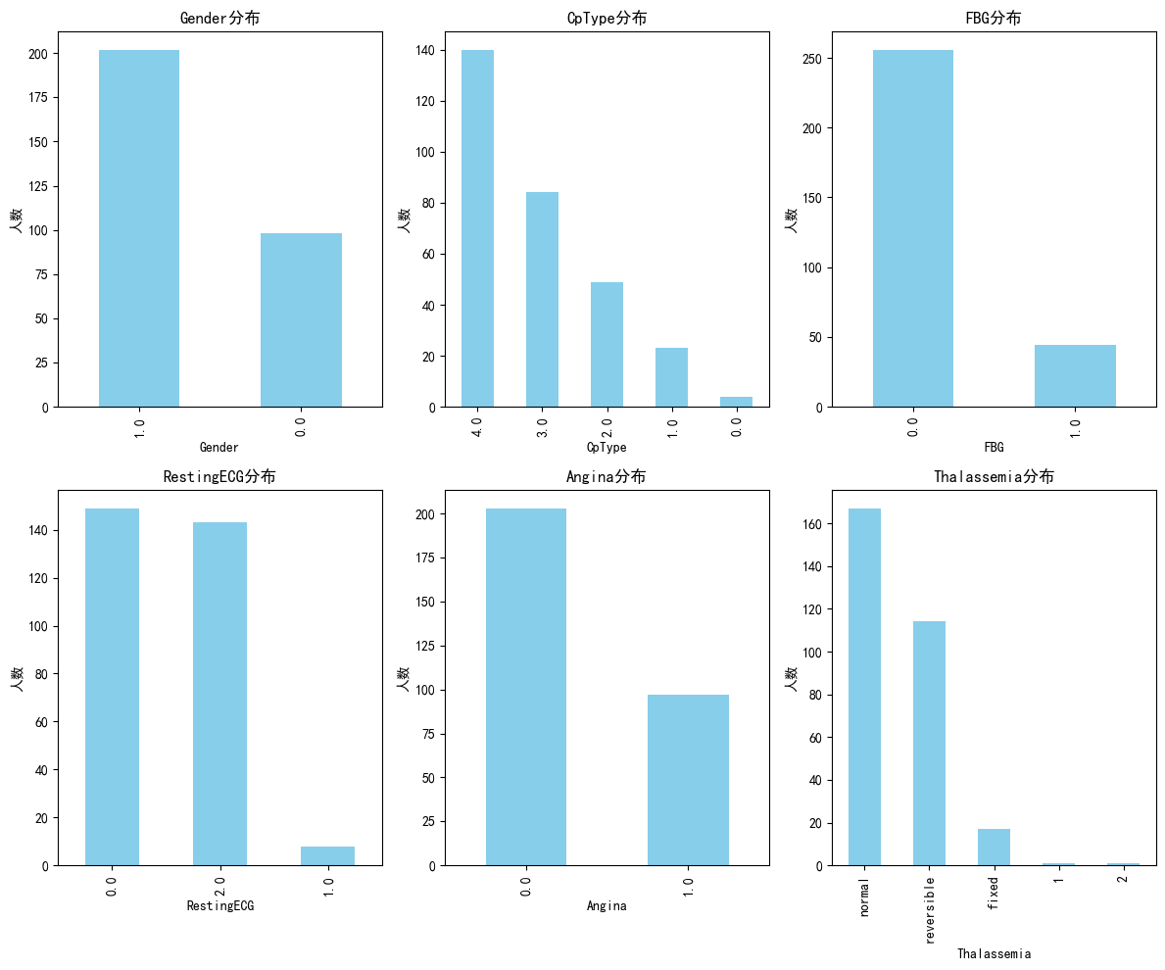

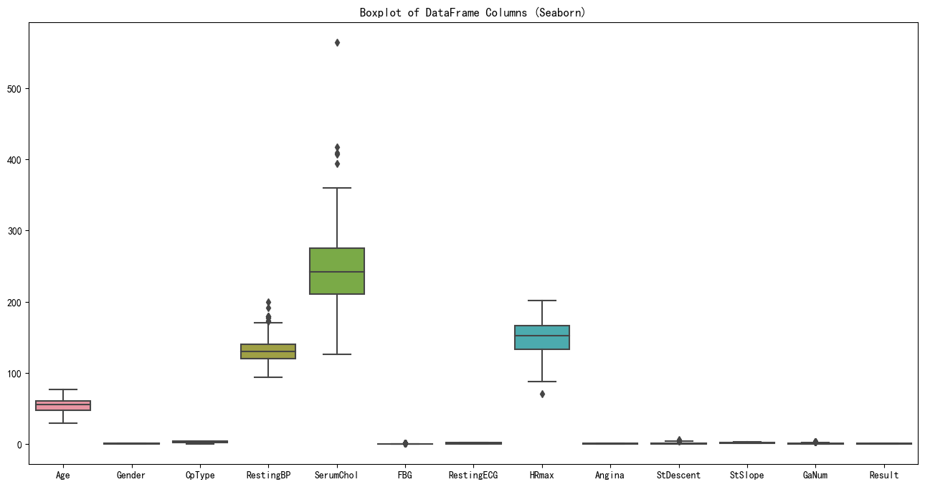

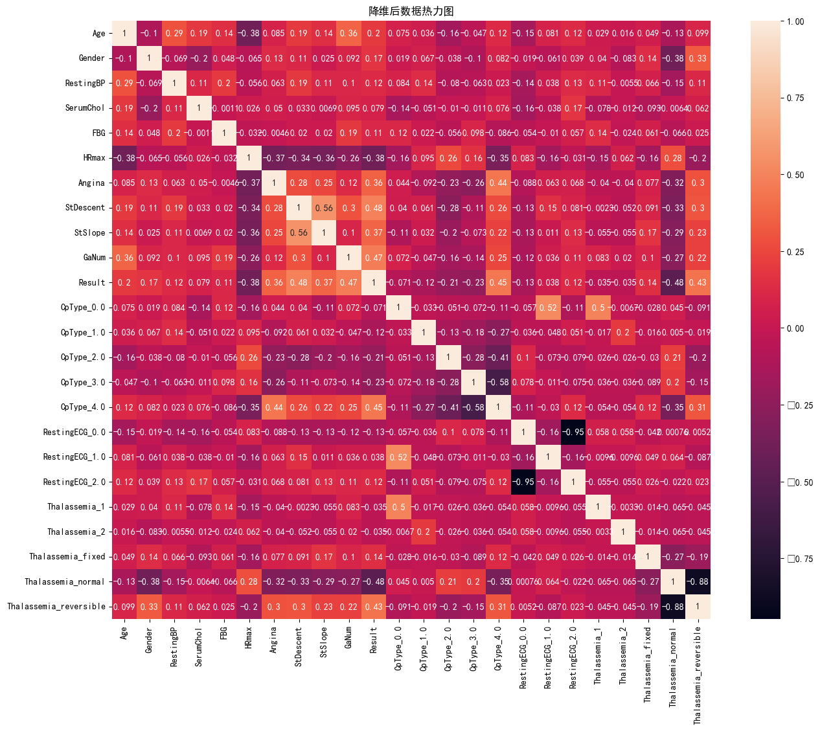

**3.2 模型训练**

本项目选取了三种具有代表性的机器学习模型：LightGBM、XGBoost和逻辑回归模型。每种模型的特点如下：

1. **LightGBM**：一种基于梯度提升框架的模型，具有训练速度快、内存消耗低、准确率高等优点，适合处理大规模数据。
2. **XGBoost**：一种性能优异的梯度提升模型，通过并行计算和正则化处理，防止过拟合，并具有较强的泛化能力。
3. **逻辑回归**：一种经典的线性模型，适用于二分类问题，具有简单易解释的特点。

**3.3 模型评估**

模型评估是验证模型性能的重要环节。常用的评估指标包括：

1. **准确率（Accuracy）**：模型正确预测的样本数量占总样本数量的比例。
2. **召回率（Recall）**：模型对实际正例的识别能力，即所有真实正例中被正确预测为正例的比例。
3. **精确率（Precision）**：模型预测为正例的样本中，真正是正例的比例。
4. **F1分数（F1 Score）**：精确率和召回率的调和平均值。

**3.4 模型融合**

为了提高预测性能和鲁棒性，本项目采用了投票分类器（VotingClassifier）对多个模型的预测结果进行融合。投票分类器结合多个独立分类器的预测，通过多数投票方式得出最终预测结果。投票分类器的优势在于能综合各个模型的优点，提升整体预测性能。

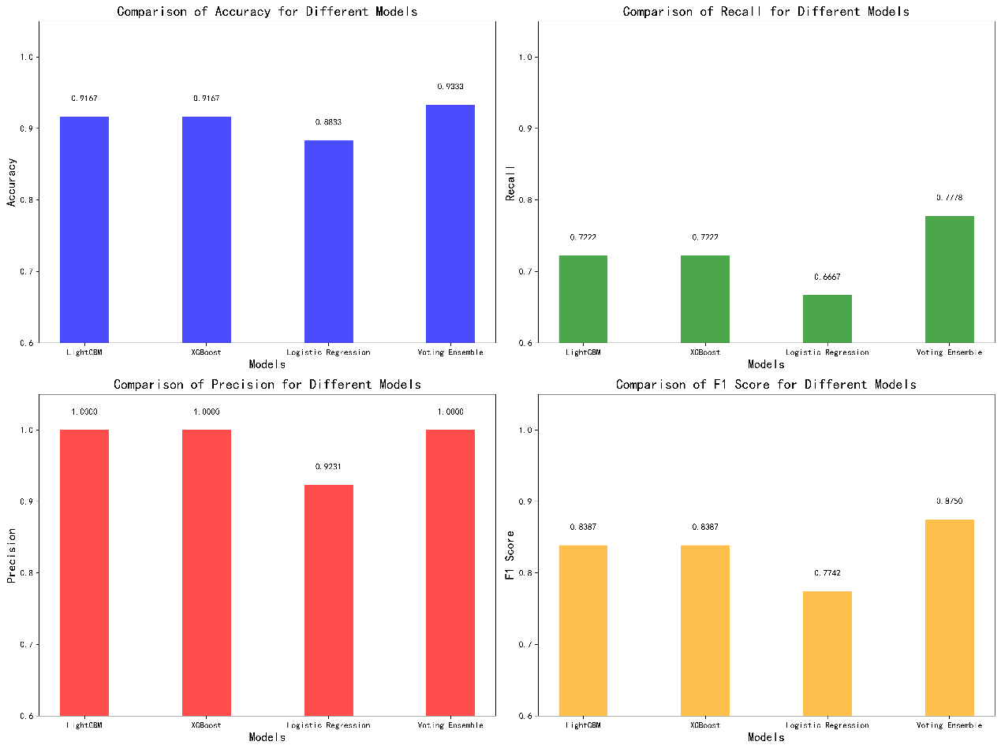

**3.5 系统实现**

系统实现部分采用Python编程语言，并结合PyQt框架开发图形用户界面，提供友好的用户交互体验。具体实现步骤包括：

1. **界面设计**：设计系统的图形用户界面，包括数据加载、模型训练、结果展示等模块。
2. **功能实现**：实现各个功能模块，包括数据加载、模型训练、结果展示等。
3. **系统测试**：对系统进行全面测试，确保各个功能模块的正确性和稳定性。

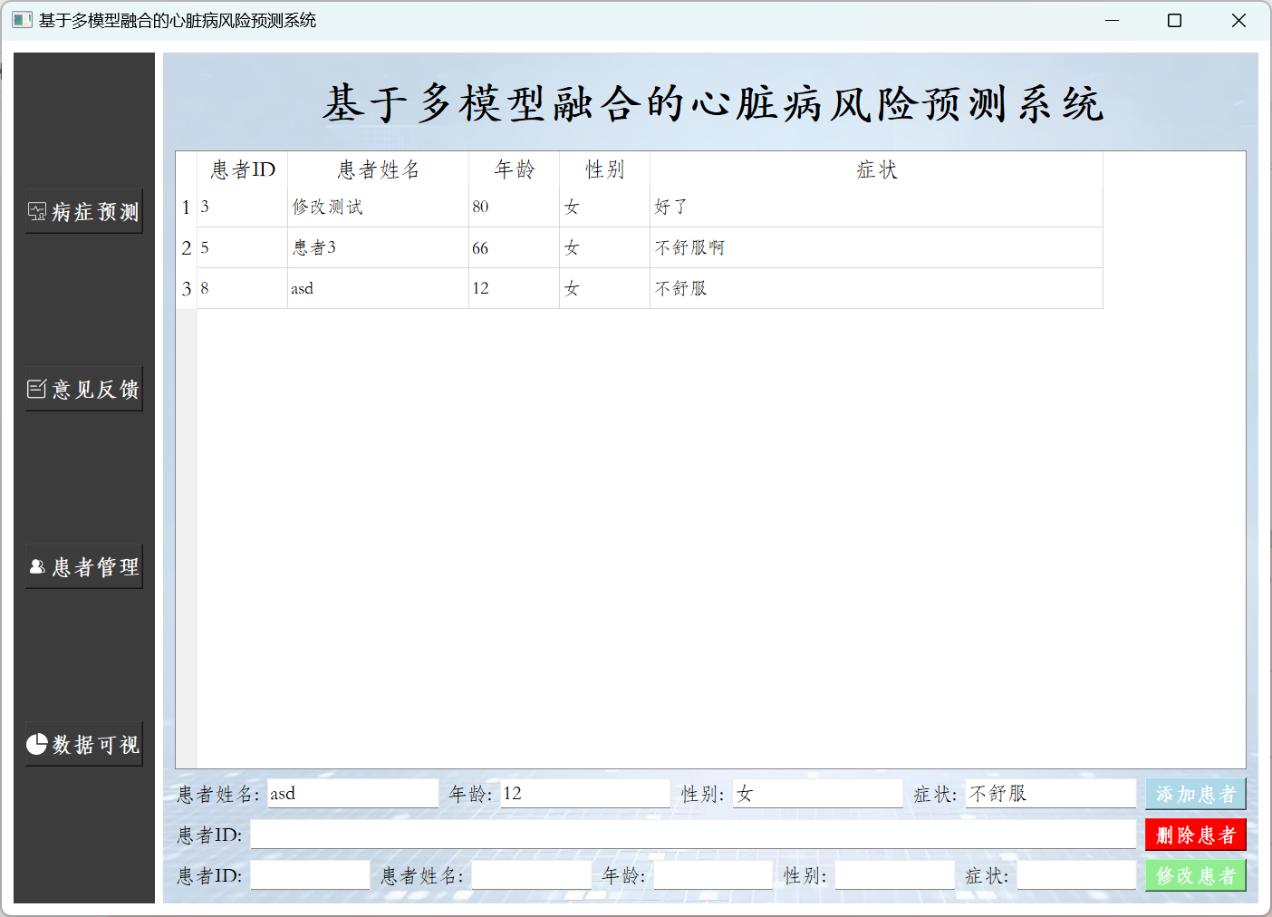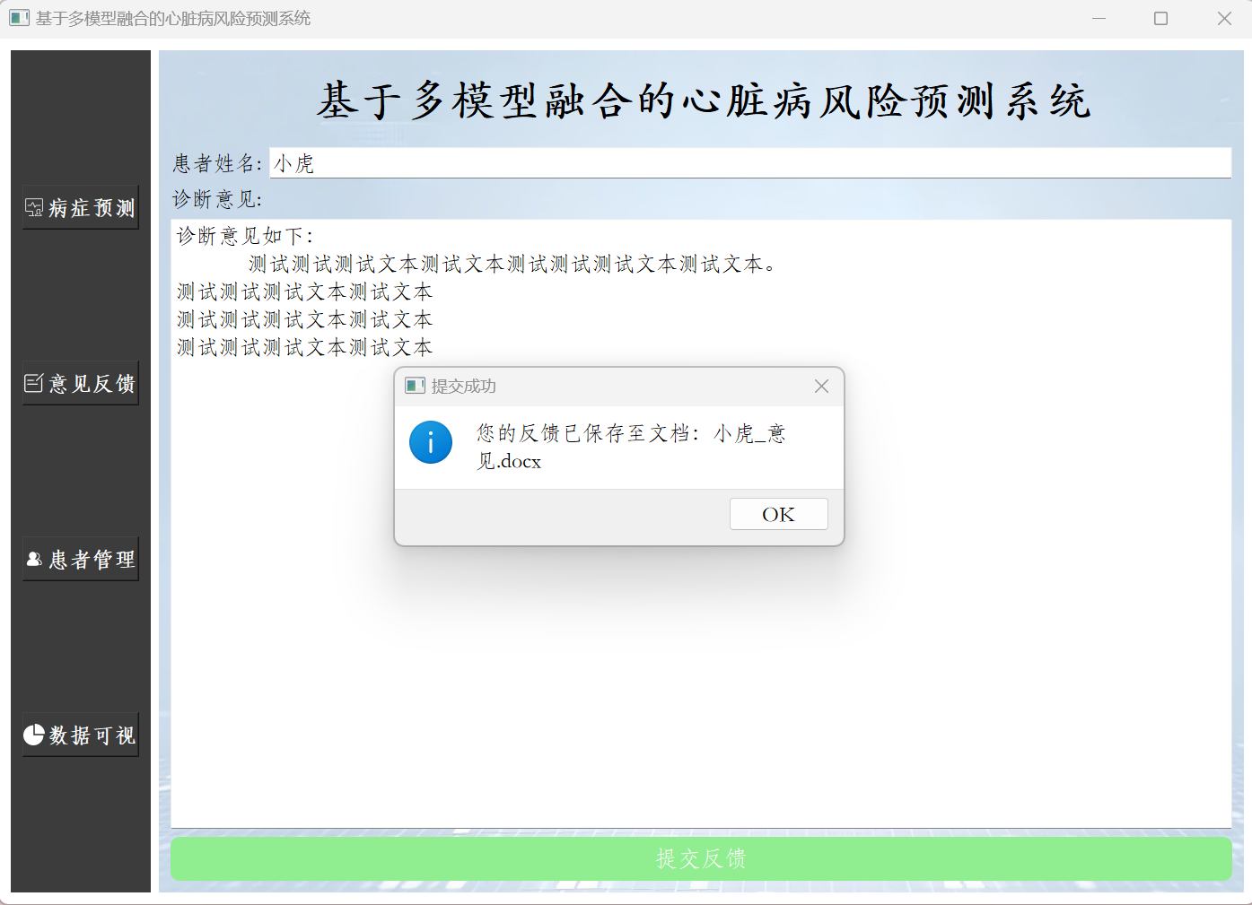

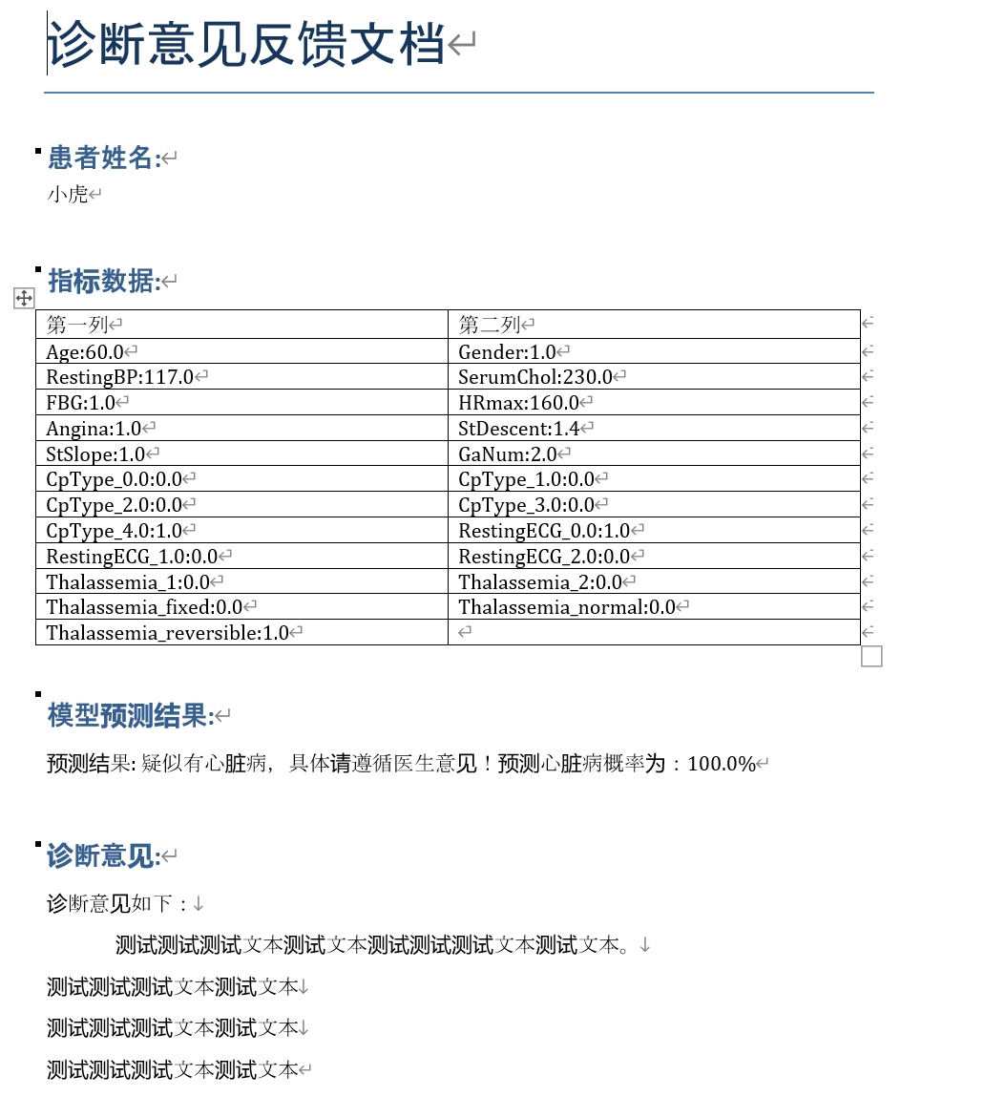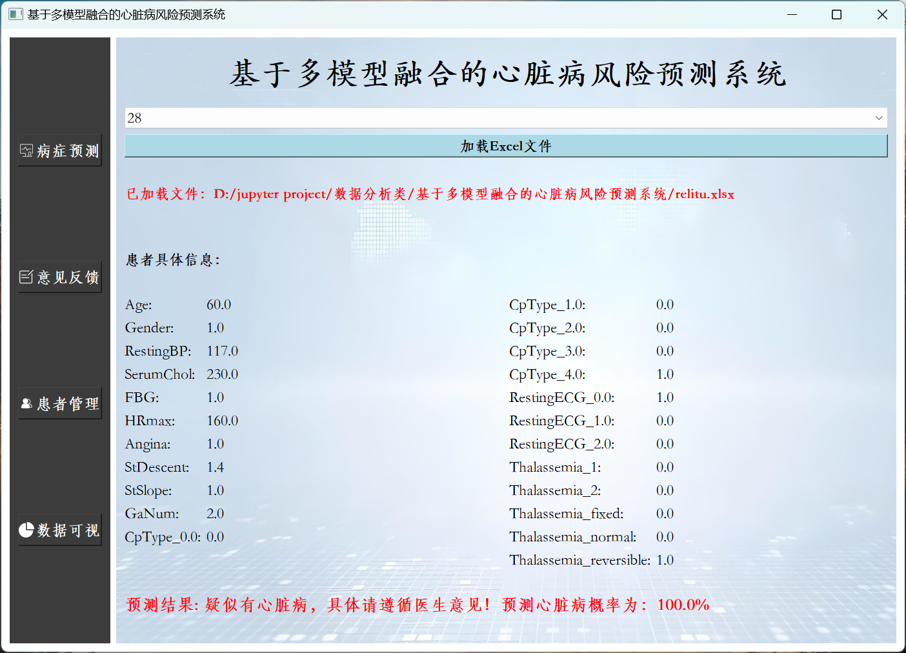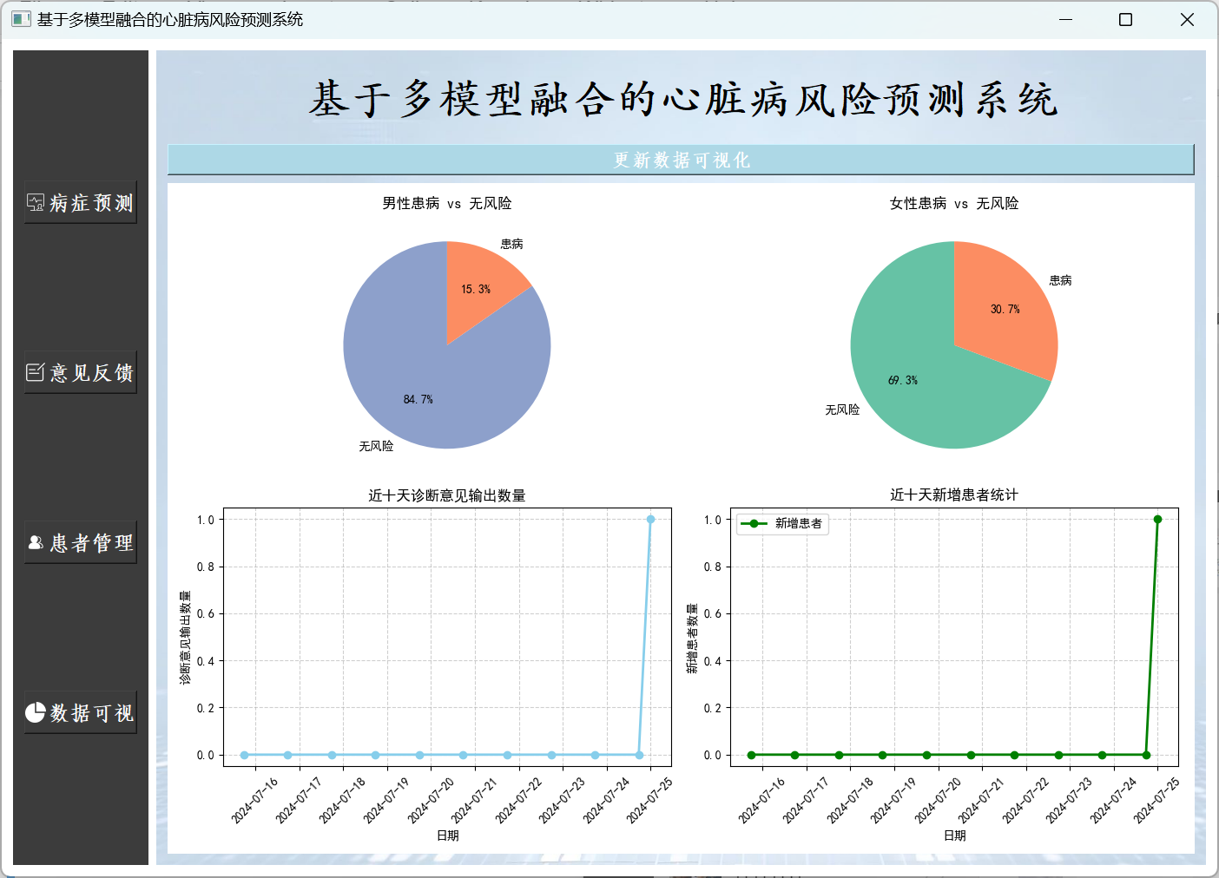

**4. 项目的创新点**

本项目的主要创新点在于：

1. **多模型融合**：通过结合多种机器学习模型，提升预测性能和鲁棒性。不同模型在不同数据集上的表现各异，结合多种模型可以充分利用各个模型的优点，提高整体预测效果。
2. **投票分类器**：采用投票分类器对多个模型的预测结果进行融合，通过多数投票方式得出最终预测结果，有效提升预测准确性。
3. **用户友好界面**：采用PyQt框架开发图形用户界面，提供友好的用户交互体验，用户可以方便地进行数据加载、模型训练、结果查看等操作。
4. **可视化分析**：提供丰富的数据可视化功能，帮助用户直观地了解数据的分布和特征，支持数据分析和决策。

**5. 项目的改进思路**

虽然本项目在心脏病风险预测方面取得了一定的成果，但仍有一些改进空间和未来发展方向：

1. **模型优化**：进一步优化各个模型的超参数，提高模型的预测性能。同时，可以尝试更多的机器学习模型，如深度学习模型，进一步提升预测效果。
2. **数据扩充**：增加数据样本的数量和多样性，丰富数据集，提高模型的泛化能力。可以考虑引入更多的心脏病相关数据，如临床数据、基因数据等。
3. **特征工程**：深入挖掘和分析数据，提取更多有价值的特征，提高模型的预测能力。可以考虑采用自动特征工程工具，提升特征提取的效率和效果。
4. **模型解释性**：提高模型的解释性，帮助用户理解模型的预测结果。可以引入模型解释工具，如SHAP、LIME等，提供可解释的模型预测结果。
5. **系统性能优化**：优化系统的运行性能，提高系统的响应速度和稳定性。可以采用分布式计算和并行处理技术，提升系统的处理能力。
6. **用户体验提升**：进一步提升系统的用户体验，优化用户界面的设计和交互方式，提供更加友好和便捷的操作体验。